上海电力学院
大学生创新活动计划项目总结报告
（2011版）

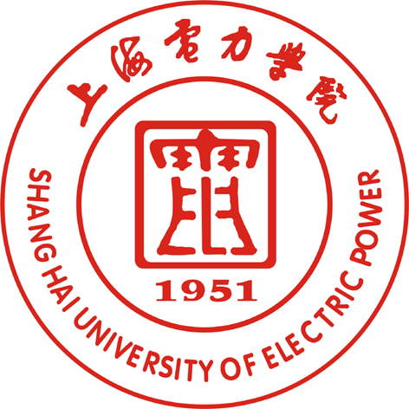

所在系部：
项目编号：
项目名称：
项目经费：
实际起止年限：
项目负责人：

上海电力学院

- 研究项目的原定考核指标和提供成果的形式
（此页内容应与项目合同中的内容相一致）

二．研究工作总结 （可根据需要加页）
请按照下列提纲编写，要求简明扼要（1000字以内）
1照原定的考核指标，逐条说明实际完成情况。
2项目的研究成果，特别要说明创新之处，并有具体的内容和必要的数据（必须注明体现主要研究结果和必要数据的论文名称，已发表的论文应注明出处）。
3此项研究的科学技术意义和应用前景。
4项目进行过程中存在的问题及采取的措施。
（续）

项目负责人签章
年 月 日
三．上海电力学院大学生创新活动计划项目总结报告所附资料目录
总结报告必须附有研究技术报告（如属青年基金中的文科研究课题必须附有学术论文或论著），并视实际情况提交论文、测试报告、用户使用报告等相关资料。
四. 项目组对项目完成情况的自我评价

五、主要研究人员名单
序  号 | 姓 名 | 年  龄 | 所学  专业 | 对成果的创造性贡献 | 本人  签名

六．科创导师的审核意见（对项目总体完成情况，拟采取的结题形式等签署具体意见）
导师签名

年 月 日

